МИНИСТЕРСТВО ОБРАЗОВАНИЯ И НАУКИ РОССИЙСКОЙ ФЕДЕРАЦИИ

ФГБОУ ВО "ПЕНЗЕНСКИЙ ГОСУДАРСТВЕННЫЙ УНИВЕРСИТЕТ"

ПОЛИТЕХНИЧЕСКИЙ ИНСТИТУТ

ФАКУЛЬТЕТ ВЫЧИСЛИТЕЛЬНОЙ ТЕХНИКИ
Утвержден на заседании кафедры
«Вычислительная техника»
"___" _______________ 20 г.
Заведующий кафедрой
М.А. Митрохин
ОТЧЕТ ПО ПРОИЗВОДСТВЕННОЙ ПРАКТИКЕ ПО ПОЛУЧЕНИЮ ПРОФЕССИОНАЛЬНЫХ УМЕНИЙ И ОПЫТА ПРОФЕССИОНАЛЬНОЙ ДЕЯТЕЛЬНОСТИ
(2018/2019 учебный год)

Воронков Евгений Витальевич

Направление подготовки 09.03.01 «Информатика и вычислительная техника»
Наименование профиля подготовки «Программное обеспечение средств вычислительной техники и автоматизированных систем»
Форма обучения – очная Срок обучения в соответствии с ФГОС – 4 года
Год обучения 3 семестр 6

Период прохождения практики с 08.07.2019 по 21.07.2019

Кафедра «Вычислительная техника»

Заведующий кафедрой д.т.н., Митрохин М.А.
(должность, ученая степень, ученое звание, Ф.И.О.)

Научный руководитель д.т.н., Митрохин М.А.
(должность, ученая степень, ученое звание)

Цель работы

Проверить работоспособность беспроводной сети в режиме инфраструктуры, создать и настроить беспроводную сеть в режиме точка-точка (Ad-hoc) и провести оценку скорости передачи данных по созданной сети.

Ход работы

1. Для проверки работы беспроводной сети в режиме инфраструктуры необходимо подключить к ней два персональных компьютера с беспроводными адаптерами и провести обмен пакетами между устройствами с помощью утилиты ping.

В программе Network Monitor запускаем мониторинг входящих и исходящих пакетов. Затем два персональных компьютера (ПК1 и ПК2) подключаются к одной беспроводной сети. С помощью команды ipconfig необходимо узнать IP адреса устройств, подключенных к беспроводной сети. С помощью утилиты ping производим обмен пакетами с одним из подключенных устройств.

На рисунке 1 и 2 показаны кадры содержащие ping-запросы и ping-ответы созданные в процессе обмена инициированного ПК2:

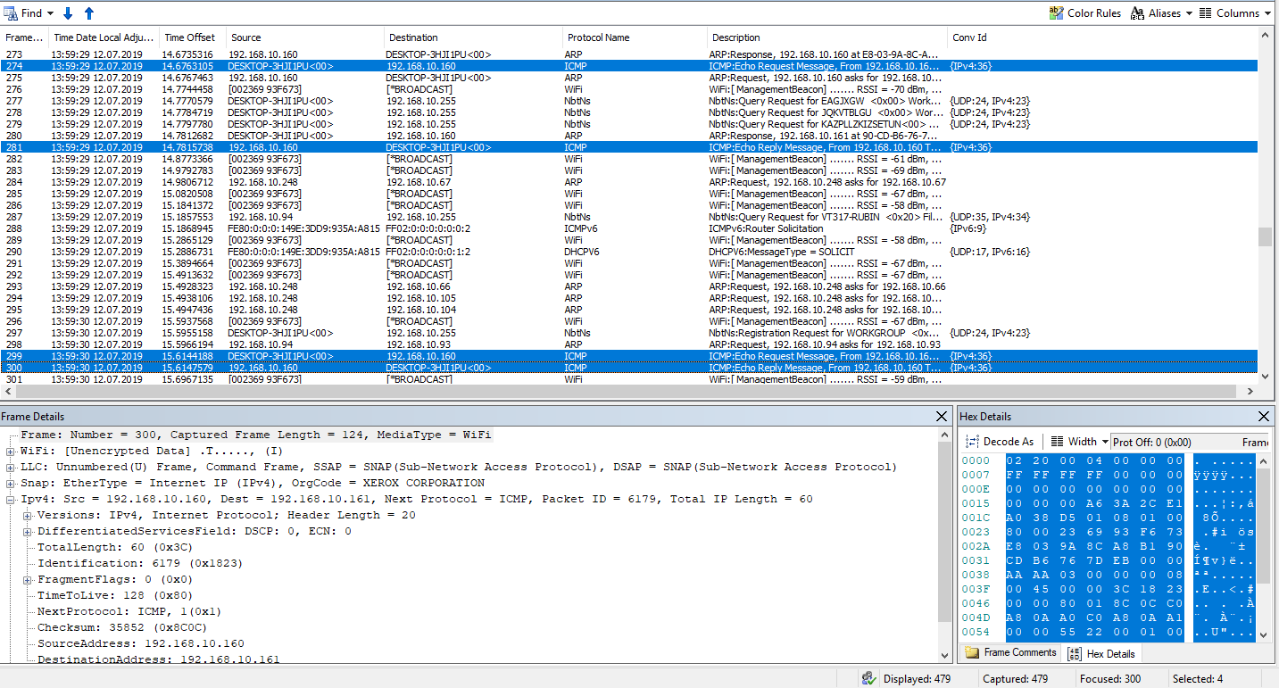
Рисунок 1 – Процесс обмена пакетами инициированного ПК2

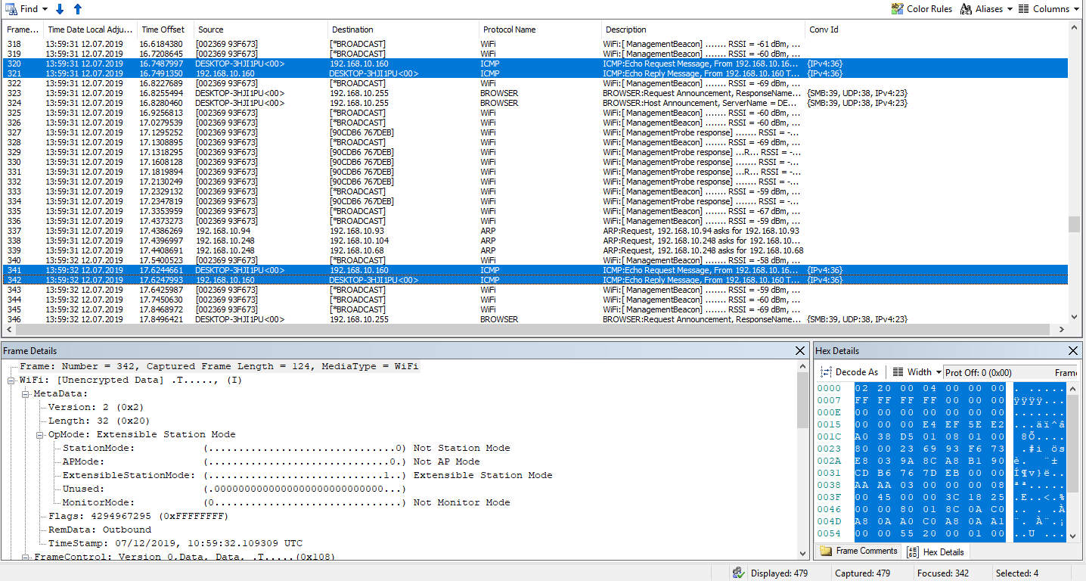
Рисунок 2 – Процесс обмена пакетами инициированного ПК2

Производим аналогичные действия с другого устройства.

На рисунке 3 и 4 показаны кадры содержащие ping-запросы и ping-ответы созданные в процессе обмена инициированного ПК1:
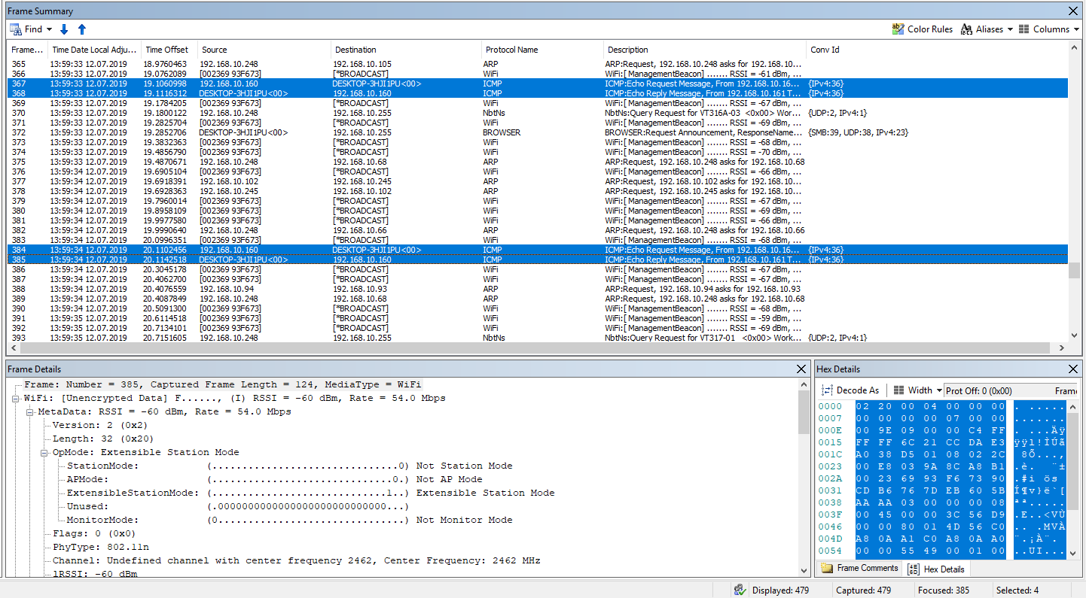
Рисунок 3 – Процесс обмена пакетами инициированного ПК1
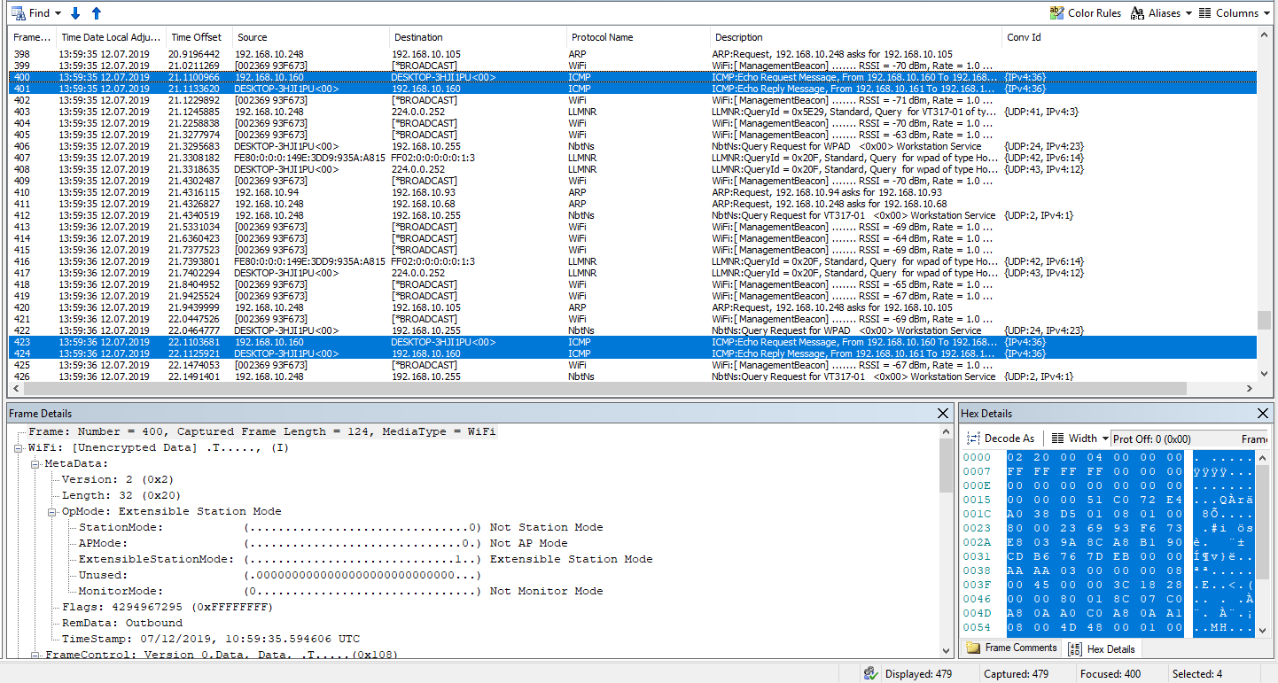
Рисунок 4 – Процесс обмена пакетами инициированного ПК1
После этого производим отключение от сети и останавливаем мониторинг.

2. Для создания беспроводной сети в режиме точка-точка, необходимо сначала убедится что создание сети в данном режиме возможна. Для этого необходимо открыть командную строку от имени администратора и ввести команду netsh wlan show drivers. Если в графе «Поддержка размещенной сети» написано «Да», значит создание беспроводной сети в режиме точка-точка возможна (Рисунок 5).
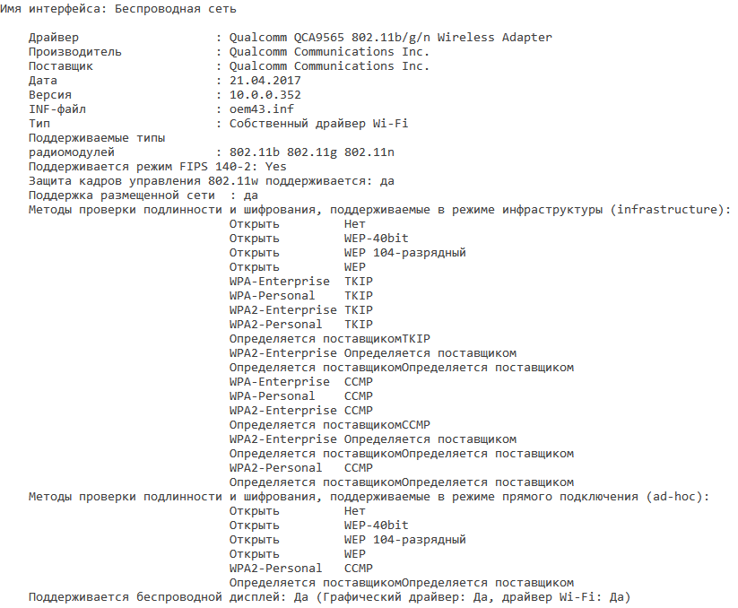
Рисунок 5 – Поддержка размещенной сети

Далее необходимо создать подключение к беспроводной сети. Для этого в центре управления сетями и общим доступом (Панель управления – Сеть и Интернет – Центр управления сетями и общим доступом) необходимо выбрать пункт «Создание нового подключения или сети» и в появившемся окне выбрать пункт «Подключение к беспроводной сети вручную». Далее ввести имя новой сети (SSID) и параметры защищенности (Рисунок 6).
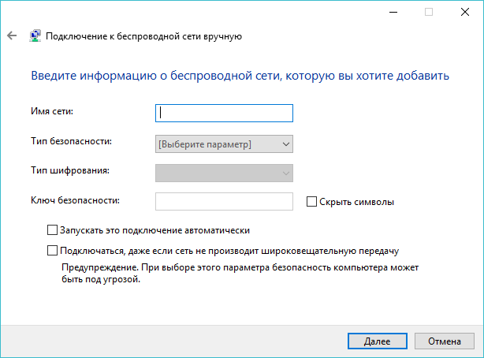
Рисунок 6 – Создание подключения к беспроводной сети

Затем в командной строке необходимо ввести netsh wlan set hostednetwork mode=allow ssid=”имя-сети” key=”пароль-для-подключения” для создания размещенной сети и netsh wlan start hostednetwork для запуска созданной сети (Рисунок 7).
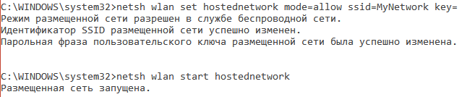
Рисунок 7 – Создание и запуск размещенной сети

Теперь нужно вручную ввести параметры IP в свойствах новой сети, показанных на рисунке 8 (Панель управления – Сеть и Интернет – Центр управления сетями и общим доступом – Изменение параметров адаптера). Для этого необходимо открыть свойства «IP версии 4 (TCP/IPv4)», выбрать «Использовать следующий IP-адрес» и ввести IP-адрес и маску подсети.
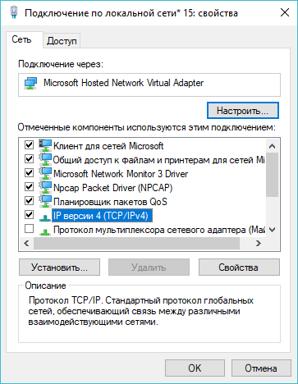
Рисунок 8 – Изменение параметров сети
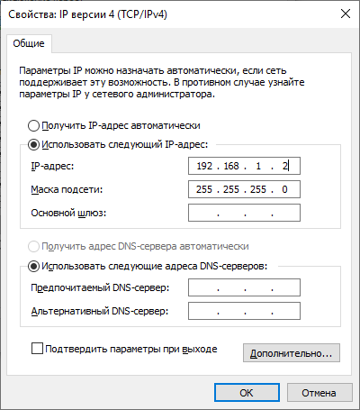
Рисунок 9 – Изменение параметров сети

Теперь можно подключить другое устройство к сети и проверить работоспособность сети с помощью утилиты ping аналогично пункту 1.

3. Для оценки скорости передачи данных по сети используется программа Speed Test.

Для начала проверки необходимо запустить серверное приложение на одном из устройств, подключенных к сети, и нажать кнопку «Start». Затем выбрать порт, которому будут передаваться данные и выбрать файл размером более 100 Мб, для более точных измерений.
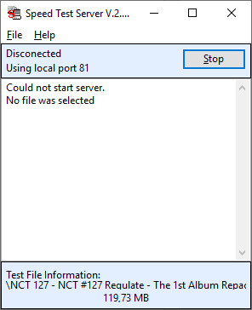
Рисунок 10 – Запущенный сервер

После того как сервер запущен, на другом устройстве запускается клиентское приложение, выбирается пункт «Speed Test Server», в поле «Server» указывается IP-адрес устройства, на котором запущен сервер, в поле «Port» указывается ранее установленный порт. Далее необходимо нажать кнопку «Connect». После завершения работы приложения, будет выведен результат тестирования: занятое время для передачи файла, количество переданных байт и скорость передачи.
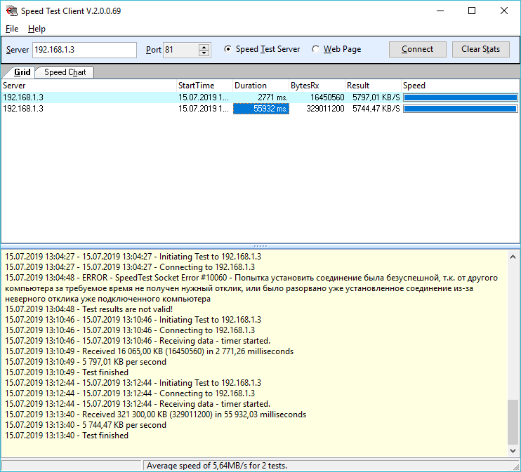
Рисунок 11 – Результаты тестирования

Вывод
В ходе прохождения производственной практики были закреплены и углублены теоретические навыки, полученные в ходе обучения, совершено ознакомление с реальной практической деятельностью, а также освоены навыки применения полученных в ходе обучения знаний в ходе практической деятельности, направленной на администрирование беспроводных сетей.
МИНИСТЕРСТВО ОБРАЗОВАНИЯ И НАУКИ РОССИЙСКОЙ ФЕДЕРАЦИИ

ФГБОУ ВО "ПЕНЗЕНСКИЙ ГОСУДАРСТВЕННЫЙ УНИВЕРСИТЕТ"

ПОЛИТЕХНИЧЕСКИЙ ИНСТИТУТ

ФАКУЛЬТЕТ ВЫЧИСЛИТЕЛЬНОЙ ТЕХНИКИ
Утвержден на заседании кафедры
«Вычислительная техника»
"___" _______________ 20 г.
Заведующий кафедрой
М.А. Митрохин
ИНДИВИДУАЛЬНЫЙ ПЛАН ПРОХОЖДЕНИЯ ПО ПРОИЗВОДСТВЕННОЙ ПРАКТИКЕ ПО ПОЛУЧЕНИЮ ПРОФЕССИОНАЛЬНЫХ УМЕНИЙ И ОПЫТА ПРОФЕССИОНАЛЬНОЙ ДЕЯТЕЛЬНОСТИ
(2018/2019 учебный год)

Воронков Евгений Витальевич

Направление подготовки 09.03.01 «Информатика и вычислительная техника»
Наименование профиля подготовки «Программное обеспечение средств вычислительной техники и автоматизированных систем»
Форма обучения – очная Срок обучения в соответствии с ФГОС – 4 года
Год обучения 3 семестр 6

Период прохождения практики с 08.07.2019 по 21.07.2019

Кафедра «Вычислительная техника»

Заведующий кафедрой д.т.н., Митрохин М.А.
(должность, ученая степень, ученое звание, Ф.И.О.)

Научный руководитель д.т.н., Митрохин М.А.
(должность, ученая степень, ученое звание)

№ п/п | Планируемая форма работы во время практики | Количество часов | Календарные сроки проведения работы | Подпись  руководителя  практики от вуза | Подпись руководителя практики от предприятия
1 | Выбор темы и разработка индивидуального плана проведения работ | 2 | 8.07.2019г.
2 | Подбор и изучение материала по теме работы | 24 | 8.07.2019 – 12.07.2019г.
3 | Получение и анализ результатов | 78 | 12.07.2019 – 19.07.2019г.
4 | Оформление отчёта | 4 | 20.07.2019г.
 | Общий объём часов | 108
МИНИСТЕРСТВО ОБРАЗОВАНИЯ И НАУКИ РОССИЙСКОЙ ФЕДЕРАЦИИ

ФГБОУ ВО "ПЕНЗЕНСКИЙ ГОСУДАРСТВЕННЫЙ УНИВЕРСИТЕТ"

ПОЛИТЕХНИЧЕСКИЙ ИНСТИТУТ

ФАКУЛЬТЕТ ВЫЧИСЛИТЕЛЬНОЙ ТЕХНИКИ

ОТЗЫВ
О ПРОИЗВОДСТВЕННОЙ ПРАКТИКЕ ПО ПОЛУЧЕНИЮ ПРОФЕССИОНАЛЬНЫХ УМЕНИЙ И ОПЫТА ПРОФЕССИОНАЛЬНОЙ ДЕЯТЕЛЬНОСТИ

(2018/2019 учебный год)

Воронков Евгений Витальевич

Направление подготовки 09.03.01 «Информатика и вычислительная техника»
Наименование профиля подготовки «Программное обеспечение средств вычислительной техники и автоматизированных систем»
Форма обучения – очная Срок обучения в соответствии с ФГОС – 4 года
Год обучения 3 семестр 6

Период прохождения практики с 08.07.2019 по 21.07.2019

Кафедра «Вычислительная техника»

В процессе производственной практики Воронков Е.В. решал следующие задачи: создание и настройка беспроводной сети, анализ работы созданной сети.

За период производственной практики были освоены основные понятия и технологии Wi-Fi, изучены основные принципы создания беспроводной сети и оценки качества ее работы. И получены следующие результаты: проведен анализ беспроводной сети в режиме инфраструктуры, создана беспроводная сеть в режиме точка-точка (Ad-hoc), проведена оценка скорости передачи данных по созданной сети. Во время выполнения работы Воронков Е.В. показал себя ответственным, добросовестным учеником, знающим свой предмет, имеющим представление о современном состоянии науки, владеющим современными общенаучными знаниями по информатике и вычислительной технике, программированию и сетевому администрированию.

За выполнение работы Воронков Е.В. заслуживает оценки «______».

Научный руководитель ___д.т.н., Митрохин М.А.___ « »______________2019 г.
МИНИСТЕРСТВО ОБРАЗОВАНИЯ И НАУКИ РОССИЙСКОЙ ФЕДЕРАЦИИ

ФГБОУ ВО "ПЕНЗЕНСКИЙ ГОСУДАРСТВЕННЫЙ УНИВЕРСИТЕТ"

ПОЛИТЕХНИЧЕСКИЙ ИНСТИТУТ

ФАКУЛЬТЕТ ВЫЧИСЛИТЕЛЬНОЙ ТЕХНИКИ

ОТЗЫВ
О ПРОИЗВОДСТВЕННОЙ ПРАКТИКЕ ПО ПОЛУЧЕНИЮ ПРОФЕССИОНАЛЬНЫХ УМЕНИЙ И ОПЫТА ПРОФЕССИОНАЛЬНОЙ ДЕЯТЕЛЬНОСТИ

(2018/2019 учебный год)

Воронков Евгений Витальевич

Направление подготовки 09.03.01 «Информатика и вычислительная техника»
Наименование профиля подготовки «Программное обеспечение средств вычислительной техники и автоматизированных систем»
Форма обучения – очная Срок обучения в соответствии с ФГОС – 4 года
Год обучения 3 семестр 6

Период прохождения практики с 08.07.2019 по 21.07.2019

Кафедра «Вычислительная техника»

В процессе производственной практики Воронков Е.В. решал следующие задачи: создание и настройка беспроводной сети, анализ работы созданной сети.

За период производственной практики были освоены основные понятия и технологии Wi-Fi, изучены основные принципы создания беспроводной сети и оценки качества ее работы. И получены следующие результаты: проведен анализ беспроводной сети в режиме инфраструктуры, создана беспроводная сеть в режиме точка-точка (Ad-hoc), проведена оценка скорости передачи данных по созданной сети. Во время выполнения работы Воронков Е.В. показал себя ответственным, добросовестным учеником, знающим свой предмет, имеющим представление о современном состоянии науки, владеющим современными общенаучными знаниями по информатике и вычислительной технике, программированию и сетевому администрированию.

За выполнение работы Воронков Е.В. заслуживает оценки «______».

Руководитель практики от предприятия к.т.н., Коннов Н.Н. «»____________2019 г.

